Warszawa, 19 czerwca 2025

Helena Rubinstein. Piękno jest twoim przeznaczeniem.

Wystawa ze zbiorów Muzeum POLIN
Jedna z najbardziej niezwykłych historii kobiecych XX wieku. Legendarna przedsiębiorczyni, kreatorka, kolekcjonerka – Helena Rubinstein. Wystawa w Muzeum POLIN „Piękno jest twoim przeznaczeniem” kreśli jej drogę od żydowskiego Podgórza do międzynarodowej sławy, świata luksusu, sztuki i nowoczesnego imperium beauty. To także historia ambicji, wizji, niezależności, przekraczania reguł i odważnej konsekwencji budowania siebie na własnych zasadach.
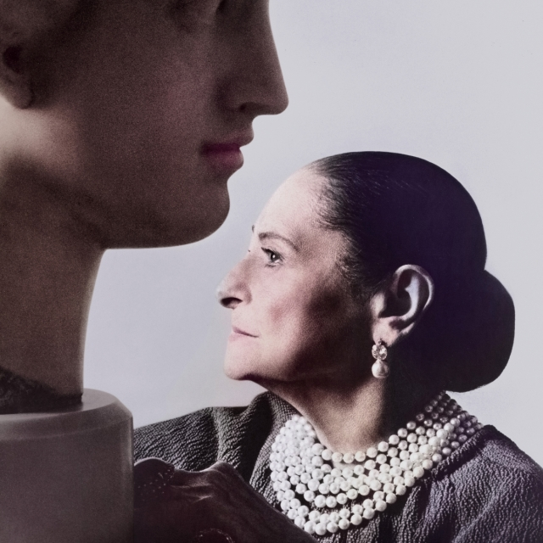
Tytuł wystawy „Piękno jest twoim przeznaczeniem” został zaczerpnięty od samej Heleny Rubinstein. To jeden z rozdziałów jej autobiografii „Moje życie dla piękna”, ale przede wszystkim motyw przewodni całego jej życia. Piękno uczyniła swoim projektem uniwersalnym – narzędziem autokreacji, niezależności i społecznego awansu.
Kameralna ekspozycja w Muzeum POLIN bazuje m.in. na licznych zbiorach muzeum: obiektach sztuki z kolekcji Heleny, ikonicznych produktach kosmetycznych i marketingowych, jej garderobie projektowanej przez znakomitych projektantów tamtego okresu i dziesiątkach archiwalnych zdjęć ukazujących ich bohaterkę z różnych perspektyw. Wystawa przedstawia Helenę Rubinstein w trzech ujęciach: zawodowym – najbardziej znanej roli biznesowej; w życiu prywatnym – rodzinnym oraz tym salonowo- towarzyskim – bywalczyni i organizatorki życia salonowego, mecenaski artystów i kolekcjonerki.

Życie zawodowe
Helena Rubinstein stworzyła jedno z pierwszych globalnych imperiów kosmetycznych XX wieku. Od Australii, gdzie otworzyła swój pierwszy sklepik, przez Paryż i Londyn, po Nowy Jork, w którym rozbudowała swoją firmę do rozmiarów światowego giganta. Na każdym z tych etapów konsekwentnie i świadomie budowała markę opartą, nie tylko na kosmetykach, ale także na nowoczesnym języku marketingu i reklamy, luksusu i kobiecej emancypacji. W szczytowym okresie rozwoju imperium kosmetyczne Heleny Rubinstein miało ponad sto oddziałów w czternastu krajach i zatrudniało około trzydziestu tysięcy pracowników. Wystawa prezentuje ikoniczne kosmetyki marki Helena Rubinstein, materiały reklamowe, projekty opakowań, archiwalia związane z rozwojem firmy, fotografie i dokumenty ukazujące narodziny nowoczesnego przemysłu beauty.To historia przedsiębiorczyni, która rozumiała siłę marki i obrazu oraz autokreacji na długo przed epoką mediów społecznościowych.

Życie towarzyskie
Helena Rubinstein należała do najbardziej rozpoznawalnych kobiet swojej epoki. Była kolekcjonerką sztuki, bywalczynią salonów i mistrzynią autokreacji. Świadomie budowała własny wizerunek poprzez modę, fotografię, wnętrza i spektakl luksusu. Ekspozycja gromadzi m.in.: fotografie z życia towarzyskiego, modę i dodatki, obiekty związane z jej kolekcją sztuki, archiwalne portrety, materiały pokazujące sposób, w jaki kreowała publiczny obraz samej siebie. Wiele z tych zdjęć było retuszowanych i starannie reżyserowanych przez samą Rubinstein — odsłaniając mechanizmy, które dziś kojarzymy z kulturą influencerów i mediów społecznościowych.

Życie prywatne
Za publiczną personą Heleny Rubinstein kryła się także Chaja Rubinstein — tak nazywała się dziewczyna wychowana w żydowskiej rodzinie na podkrakowskim Podgórzu.
Wystawa przygląda się napięciu pomiędzy prywatnością a wykreowanym wizerunkiem, między codziennością a legendą, między pamięcią a performansem. Osobiste fotografie, pamiątki i archiwalia pozwalają zobaczyć mniej oficjalną stronę jednej z najbardziej fascynujących kobiet XX wieku.

Zmysły i pamięć
Wystawę otwiera praca, która działa odmiennie zmysłowo. „Chaja. Początek piękna” to praca Agnieszki Saks. Zapach, witający wszystkich zwiedzających, inspirowany wcześniejszym światem Chai Rubinstein: materialnością wnętrz, codziennymi rytuałami i pamięcią miejsca. „Wystawa powstała w oparciu o przekazane w ostatnich latach do zbiorów Muzeum POLIN pamiątki osobiste Heleny Rubinstein oraz obszerną spuściznę archiwalną” – opowiadają kuratorki, Monika Harchut i Marta Frączkiewicz z Działu zbiorów Muzeum POLIN. „Odtworzenie jej historii i drogi do sukcesu na podstawie tego zbioru prowokuje pytania: Czy współcześnie postać Heleny Rubinstein może być inspirująca? Jakie cechy jej osobowości i okoliczności pozwoliły jej osiągnąć tak wielki sukces? Jak wpisuje się w realia zmian społecznych, które dokonywały się na przestrzeni jej długiego życia?” – zastanawiają się kuratorki i zapraszają do odwiedzenia wystawy. „Piękno jest Twoim przeznaczeniem” to historia ubogiej dziewczyny z Polski, która z konsekwentną wizją siebie – łamiąc społeczne konwenanse, sprzeciwiając się regułom kulturowej przynależności – wyprzedziła swoją epokę i zbudowała imperium, jakiego renoma i wyznaczonym przez nią kierunek jest realizowany do dziś. Wystawa „Helena Rubinstein. Piękno jest twoim przeznaczeniem” jest dostępna dla zwiedzających w terminie 17.06.2026 - 07.09.2026 w Galerii Dziedzictwo w Muzeum POLIN.
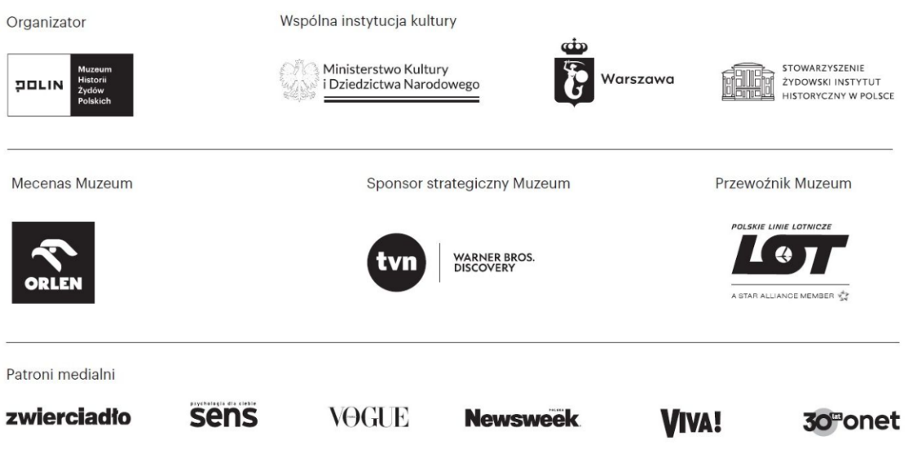

Biuro Prasowe Muzeum POLIN: biuroprasowe@polin.pl
Kontakt dla mediów:
Olga Kaliszewska
Kierowniczka Sekcji - Biuro Prasowe/ Rzeczniczka Prasowa
okaliszewska@polin.pl
tel. +22 47 10 398 | kom.: +48 535 050 204
Nina Nowakowska
Starsza Specjalistka ds. Współpracy z Mediami
nnowakowska@polin.pl
tel. +22 47 10 398 | kom. +48 502 765 477

